PRUEBA TÉCNICA
INTRAWAY

PLAN DE DESPLIEGUE
Ing José Daniel Peña Meneses

TABLA DE CONTENIDO

1. introducción 3
2. ALCANCE 3
3. Requisitos 3
4. Pre-requisitos 3
5. RESPALDO 3
6. PASOS PARA LA INSTALACIÓN 4
8. Comprobación de la instalación 5
9. Historia de cambios _6
10. aprobaciones 6

introducción
Prueba técnica para Intraway para el manejo de crud utilizando REST. Código formateado en PRS1, PRS2, PRS4. Algunos test unitarios.

ALCANCE
El alcance de esta funcionalidad esta determinado por el documento del requerimiento Status_API.raml

Requisitos
- Acceso al servidor de base de datos (mysql) donde se desea realizar el despliegue.
- Acceso y actualización de los archivos. Carpeta Raíz de Apache

Pre-requisitos
- Apache
- Mysql
- PHP
- mod rewrite
- Plug-in REST (navegador)

RESPALDO
- Ninguno

PASOS PARA LA INSTALACIÓN
- Ejecutar las consultas del documento (tener en cuenta el motor de base de datos):
  - bd/script.sql
- Clonar el repositorio GIT:
git clone https://github.com/temp2010/Intraway.git
- Configurar las variables de configuración (conexión) que se encuentran en config/Config.php
- Habilitar escritura de reglas del apache:
  - sudo a2enmod rewrite
  - Vim dir/apache2/xx-default.conf
  - <Directory /dir/dir/html/Intraway>
AllowOverride All
</Directory>

Comprobación de la instalación
Se puede confirmar realizando la configuración y verificando el funcionamiento de las siguientes pantallas:

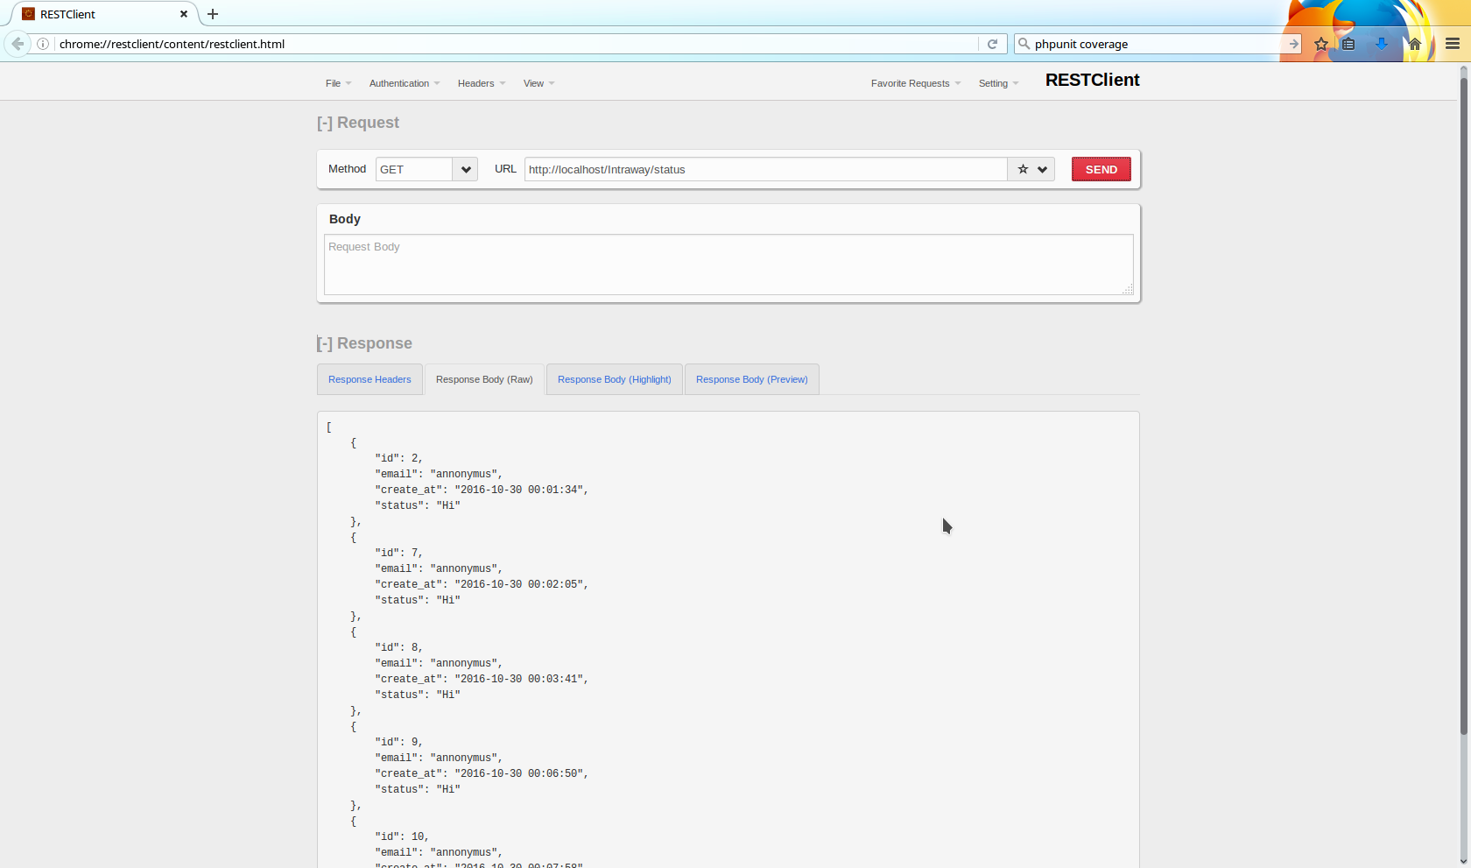

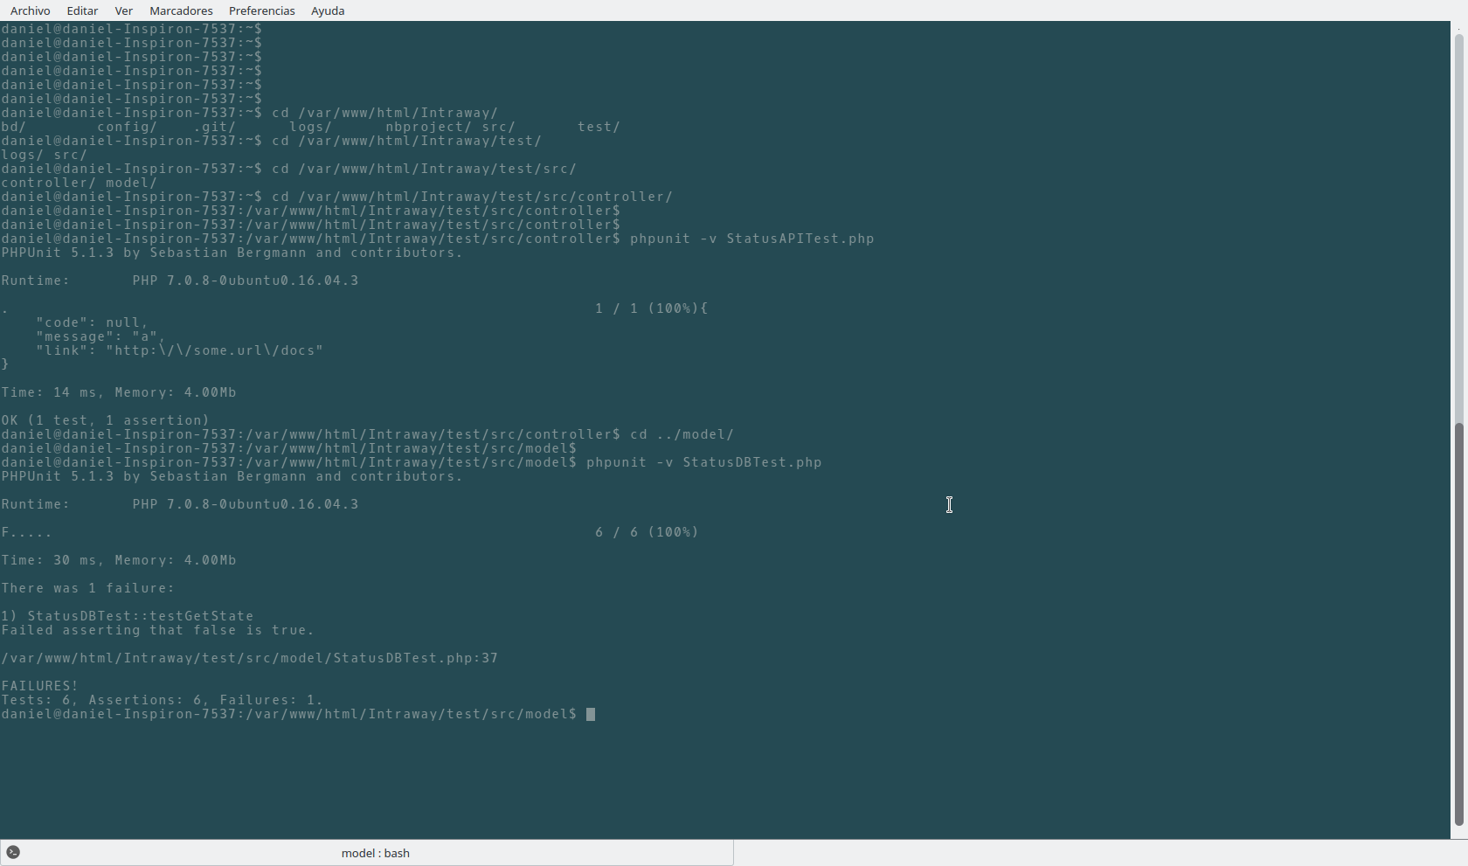

Historia de cambios
Fecha | Versión | Descripción | Autor
2016-01-11 | 1,0 | Primera revisión de prueba técnica Intraway | Daniel Peña

aprobaciones
Fecha | Nombre | Firma

